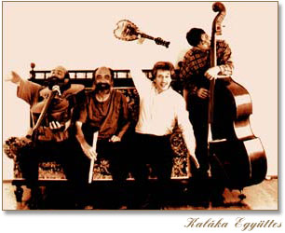
A Kaláka együttesről szinte mindent megírtak már. Közel harminc éves zenei és irodalmi tevékenységük alatt a magyar közönség százezreivel ismertették meg versek ezreit, külföldi útjaikra pedig magyar irodalmárok százainak hírét vitték magukkal. A Kaláka együttes lemezei a Gryllus Kft. kiadványai között találhatók meg.
A Kaláka együttes elegáns, más muzsikusokkal össze nem téveszthető zenei tálcán nyújtja a verset a hallgatóknak. Nem ráerőszakolják a maguk szerzeményeit, hanem kimuzsikálják a Gutenberg óta könyvekbe száműzött, „szív-némaságra” született s ítélt versekből a maguk olvasata szerinti „eredeti dallamot”.
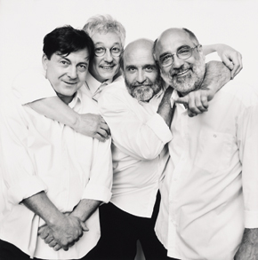
Miközben múltak az évek, a gyerekek szép lassan felnőttek és Jeszenyint, Villont vagy Kosztolányit, Tóth Árpádot, Tamkó Sirató Károlyt, esetleg Adyt hallgathattak, majd megértek arra, hogy József Attila-estre menjenek a Merlinbe. De ha újra gyerekek akarnak lenni, lejátszhatják Jonatán kapitány hányattatásainak történetét. Este, baráti körben Robert Burns sördala, és néhány korsó kíséretében vitatkozhatnak azon, hogy laknak-e nálatok állatok? Majd reggel arra gondolnak, hogy hol is a nadrágjuk? Ha nézik a világot, talán tudják már, hogy van-e bocsánat. És mi lesz a veres villamossal? Vajon hányan ismernék ezeket a verseket, ha nem lettek volna azok, kik megszámlálhatatlan tévé-, rádió-, lemezfelvételen, koncerten eléneklik ezeket? Huszonnyolc éves az a zenekar, mely sokak számára képviseli a költészetet - képviselet az is, ha miattuk nyúlunk egy-egy kötethez.

AZ EGYÜTTESRŐL
A Kaláka 1969-ben alakult Budapesten. A kaláka név jelentése egy erdélyi népszokás: közös munka. Eredetileg házépítést jelentett.

Tagok és hangszerek:

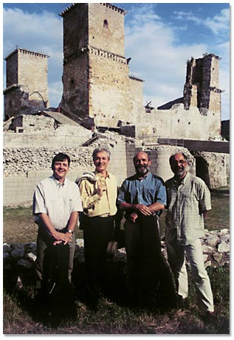

Becze Gábor: nagybőgő, gitár
Gryllus Dániel: furulyák, citera, pánsíp, klarinét, tárogató, duda
Gryllus Vilmos: cselló, gitár, charango, koboz, doromb
Radványi Balázs: mandolin, 12 húros gitár, ukulele, cuatro, brácsa, kalimba

Költészet és zene:
Dalok régi és mai, magyar (közöttük számos határainkon túl élő) és más nemzetiségű költő versére. A Kaláka dalainak száma kb. 1000, eddig 19 lemezt jelentettek meg.
Néhány költő, akinek verseit énekelik: Arany János, Ady Endre, Weöres Sándor, Kosztolányi Dezső, Kányádi Sándor, Szabó Lőrinc, József Attila, - R. Burns, F. Villon, Sz. Jeszenyin.
Filmzene:
A "Magyar népmesék" c. világszerte bemutatott sorozat zenéi, "Magyar mondák", "Mesék Mátyás királyról" stb.
Gyerekeknek szóló koncertek:
A Kaláka koncerteken a gyerekek nem csak hallgatói, hanem résztvevői is az előadásnak. Mivel a muzsikusok annak idején mind a Kodály koncepciója szerint tanító, híres Lórántffy zenei általános iskolába jártak, e zenei nevelés igazolói és tudatos használói. Más anyanyelvű gyerekek körében is nagy sikerrel játszanak turnéik során.
Külföldi turnék, folkfesztiválok, költészeti fesztiválok:
Ausztria, Argentína, Belgium, Bosznia-Hercegovina, Brazília, Bulgária, Csehország, Dánia, Észtország, Finnország, Franciaország, Hollandia, Horvátország, Japán, Jugoszlávia, Lengyelország, Németország, Norvégia, Olaszország, Portugália, Románia, Svájc, Svédország, Szovjetunió, Szlovákia, Szlovénia, Tajvan, Ukrajna.

KAPCSOLÓDÁSOK (kattintson):

